|  |
| --- |
| **POLÍTICAS ORGANIZACIONALES** |

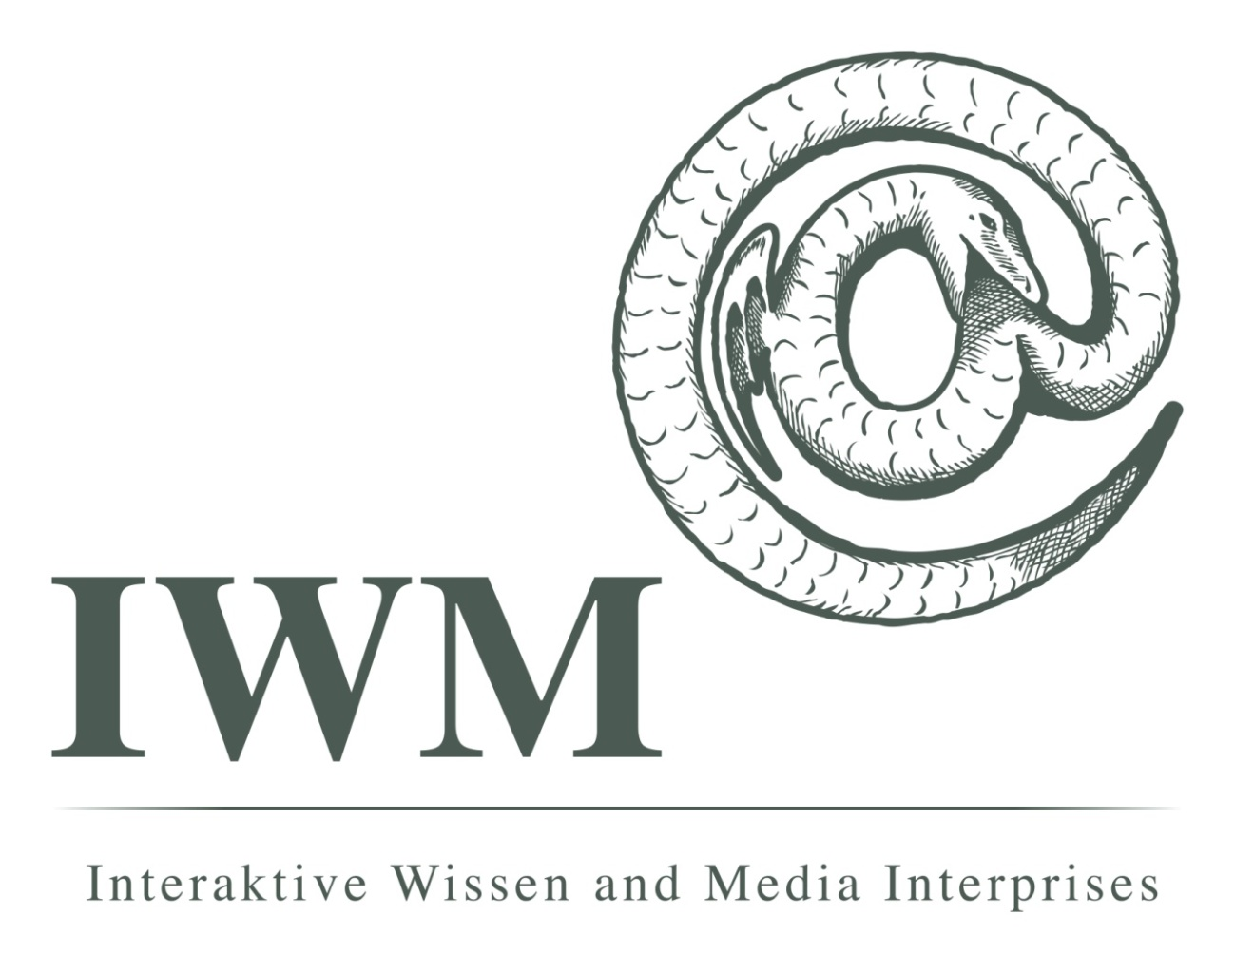

**Políticas Requerimientos**

El líder del proyecto en conjunto con el analista, deberán documentar las necesidades que el cliente describa para efectuar el desarrollo del proyecto en cuestión y con ellas elaboraran el documento de levantamiento de requerimientos. El analista de requerimientos deberá analizar los requerimientos del cliente y con ellos realizará el manual de requerimientos.

Una vez que el manual de requerimientos es aprobado por el cliente se prosigue con los documentos generados a partir de este (Manual de casos de uso y la Matriz de rastreabilidad).

Todos los documentos serán guardados dentro del repositorio de acuerdo a la nomenclatura y estructura de las carpetas descritas en el documento de Administración de la Configuración (CM).

Cualquier cambio a los requerimientos deberá ser documentado en la solicitud de cambios en el cual se analiza el impacto y los documentos que se verán afectados.

**Políticas Estimación y Planeación**

Todos los requerimientos deberán ser estimados de acuerdo a los factores de complejidad que representan para el equipo de desarrollo. El resultado de esta estimación, así como los costos fijos de la empresa deberán ser plasmados en de la propuesta comercial.

Una vez aprobada la propuesta comercial por parte del cliente, el líder del proyecto deberá llevar a cabo la planificación y plasmarla dentro del plan de proyecto donde estarán asignados los roles y responsabilidades, así como calendarizar las actividades a ejecutar por cada involucrado en el equipo de trabajo.

**Política de Administración de la Configuración (CM)**

El responsable de la administración de la configuración deberá proporcionar los accesos y restricciones a cada involucrado en el desarrollo del proyecto así como los tiempos para respaldar la información.

Todos los documentos generados en la empresa deberán seguir la estructura y nomenclatura establecida en el documento Administración de la Configuración.

**Política del análisis de Medición (MA)**

El encargado de generar las mediciones deberá recolectarlas y almacenarlas para poder generar un reporte el cual se mostrará en las juntas de seguimiento, cualquier desviación en las métricas deberá analizarse y tomar acciones preventivas o correctivas dependiendo el caso.

**Política de Monitoreo y Control (WMC)**

Se deberán realizar reuniones de monitoreo para la revisión del estatus de los proyectos, así como las mediciones recolectadas. Dentro de estas juntas se mostrarán los reportes de las no conformidades y se tomarán acciones correctivas para solucionarlas en caso de que apliquen.

**Política de Aseguramiento de la Calidad (PPQA)**

Todos los proyectos deberán ser sometidos a auditorías, el responsable de realizar las auditorias tendrá que ejecutar las auditorias de productos, procesos, físicas y funcionales. Las fechas de las auditorias las notificará el encargado mediante un correo, que se basa en el plan de auditorías.

Se deberá notificar mediante un reporte los resultados a los responsables que les corresponda atender las no conformidades o desviaciones resultantes.

**Política de Acuerdo con Proveedores (SAM)**

Todos los proveedores que participen en un proyecto deberán ser registrados en el catalogo de proveedores para futuras referencias. Durante el proceso de selección se deberá evaluar la calidad en la atención y la capacitación, el costo del producto o servicio y el tiempo de entrega.

Para la compra o adquisición de un nuevo servicio o producto se deberá solicitar al menos dos cotizaciones a los proveedores. En el caso de que el producto o servicio se haya adquirido con anterioridad se deberá seleccionar al proveedor que obtuvo la mayor calificación. En el caso del diseño gráfico, así como de la conceptualización gráfica, el proveedor por defecto es Creatura Comunicación.